بسم تعالی
نام :
نام خانوادگی :
نام دبیر :
نام مدرسه :
موضوع :
کلاس :
تحقیق درمورد سعدی – زندگینامه سعدی برای دبستان
سعدی که بود؟
مشرف الدین مصلح بن عبدالله شیرازی یا سعدی یکی از بزرگترین شاعران و نویسندگان فارسی است. او در زمینه شعر و نثر از خود آثار ماندگاری به جا گذاشته و شهرتی فراتر از مرزهای ایران دارد.
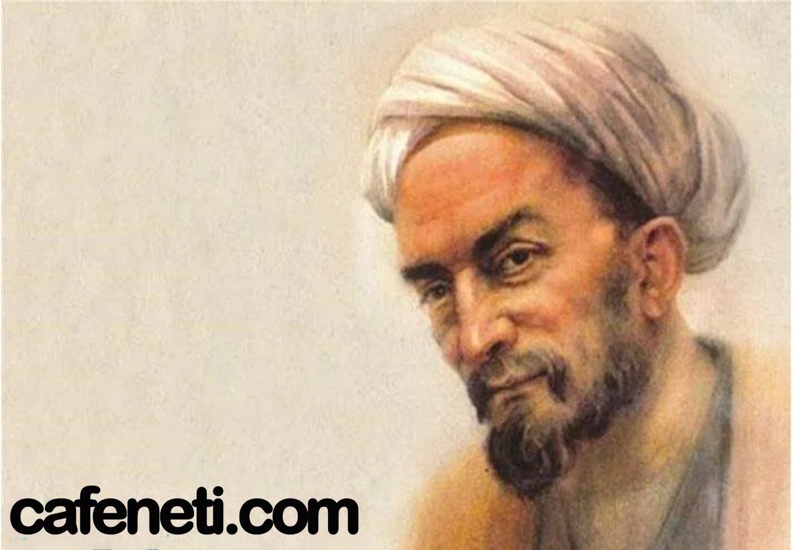
شعرهای او به دو زبان فارسی و عربی سروده شده‌اند و ویژگی بارز آن‌ها «بیان ساده و زیبا» به‌حساب می‌آید. برای همین است که سعدی را «استاد سخن» نامیده‌اند. جدا از این سادگی و زیبایی، سعدی در انتقال مفاهیم و حکمت‌های اخلاقی هم بسیار موفق عمل کرده است.
او در دو کتاب «گلستان» و «بوستان» به بیان پندهای نیکو برای زندگی می‌پردازد. گلستان سعدی در کشورهای مختلفی مثل فرانسه، انگلیس و آمریکا ترجمه شده است و به‌دلیل پربار بودن از لحاظ معنا، شهرتی جهانی دارد.

وضعیت فرهنگی‌سیاسی ایران در زمان سعدی
زندگی سعدی همزمان شد با حمله مغول و ویرانی گسترده در ایران. در این دوره، داشمندان و ادیبان ایرانی یا کشته می‌شدند یا به‌ناچار از کشور فرار می‌کردند.

محمدحسن حمیدی در کتاب بیم و امید اشاره دارد که «ايران در هيچ زماني، روزگاري پريشان تر و اندوهبار تر از روزگار سعدي نداشته است».

اما از اقبال خوب سعدی، منطقه فارس (کمی بزرگتر از استان فارس امروزی) حاکمان خوش‌فکری داشت که خیلی سریع با پذیرفتن حکمرانی مغول از ویرانی و ناامنی در منطقه خود جلوگیری کردند.

در چنین شرایطی، سعدی به سن جوانی رسید و نوشتن را آغاز کرد. هدف نوشته‌های او جدا از زنده نگه‌داشتن زبان پارسی (در حالی که مغول در حال سوزاندن کتاب‌ها و مبارزه با آن بود)، بیان درد هم‌وطنانش هم بود.

او با توجه به شرایط زمانه نمی‌توانست مستقیما شاهان را مورد خطاب قرار داده و ظلم و ستم آن‌ها را سرزنش کند. در عوض در گلستان و بوستان به ستایش عدالت، تواضع، مهربانی و… پرداخته و این نکات را به حاکمان (و تمام مردم) گوشزد می‌کرد.

همین هوشمندی سعدی بود که در کنار توانایی‌هایش در شعر و نثر، او را در تاریخ این سرزمین ماندگار کرد و شهرتش را از مرزهای ایران هم فراتر برد.

زندگینامه سعدی
سعدی بین سال‌های ۶۰۰ تا ۶۱۵ هجری قمری در شیراز به‌دنیا آمد. او از همان دوران کودکی به دنبال کسب علم و دانش و کمالات اخلاقی بود. سعدی در دوران زندگی خود و مخصوصا در دوره جوانی، فقر و سختی زیادی را تجربه کرد و در سن بیست سالگی، برای تحصیلات بیشتر و بهتر، شهر خود را ترک کرد.

به دلیل اوضاع و شرایط بد در اواخر حکومت محمد خوارزمشاه، سعدی تصمیم گرفت شهر خود را برای رسیدن به علم و دانش ترک کند. او در اواسط قرن هفتم هجری قمری شیراز را به مقصد بغداد ترک کرد.

استادان سعدی…
سعدی در بغداد از آموزه‌های «امام محمد غزالی» بیشترین تأثیر را پذیرفت. او در مسیر تبدیل شدن به یکی از بزرگان فرهنگ و ادب پارسی، تحت تعلیم استادان مختلفی قرار گرفت. از مهم‌ترین اساتید او می‌‌توان به شهاب‌ الدین عمر سهروردی (یکی از بزرگترین عارفان آن عصر) اشاره کرد. استاد دیگر او در بغداد، ابوالفرج بن جوزی (معروف به ابن جوزی – فقیه و تاریخ‌نگار بزرگ) بود.
او پس از رسیدن به علم و تجربه کافی و در میانسالی به شیراز برگشت و در خانقاهی (محل گردهمایی درویشان) ساکن شد. روحیه‌ی او در این سن، گوشه‌گیری و تبدیل تجربیاتش به آثار ادبی را می‌طلبید.

در مورد جهان‌گردی سعدی اختلاف‌نظر جدی بین مورخان و ادیبان وجود دارد. عده‌ای با توجه به آثارش معتقدند او کشورهای مختلفی از جمله مصر، هندوستان و شمال آفریفا را دیده است و عده‌ای دیگر معتقدند بخش‌هایی از آثار سعدی که به سفرهایش اشاره دارند حاصل خیالات و شنیده‌های او هستند.

گرایش های فکری و مذهبی سعدی
اندیشه سعدی از زمان خود جلوتر بود. در آن زمان شاعران یا در حال مدح حاکمان و گذران زندگی از راه قلم بودند و یا در تنهایی، اشعار عاشقانه و عارفانه می‌سرودند.

سعدی اما نه هم‌سویی با صاحبان قدرت را انتخاب کرد و نه سکوت و تنهایی را پذیرفت. او مسیر مبارزه‌ای غیرمستقیم و هوشمندانه را در پیش گرفت و به‌جای مدح حاکمان، آن‌ها را نصیحت کرد.

در گلستان و بوستان سعدی بارها به ستایش مفاهیم اخلاقی مثل «عدل» و «تواضع» برمی‌خوریم. همان ویژگی‌هایی که با نبودن آن‌ها، یک پادشاه تبدیل به حاکمی ستمگر و منفور می‌شود.

او دیوان غزلیات خود را با این غزل آغاز می‌کند که نشان از ایمان به خدا و مسلمان بودن او دارد:
«اول دفتر به‌نام ایزد دانا/صانع پروردگار حیِّ توانا»
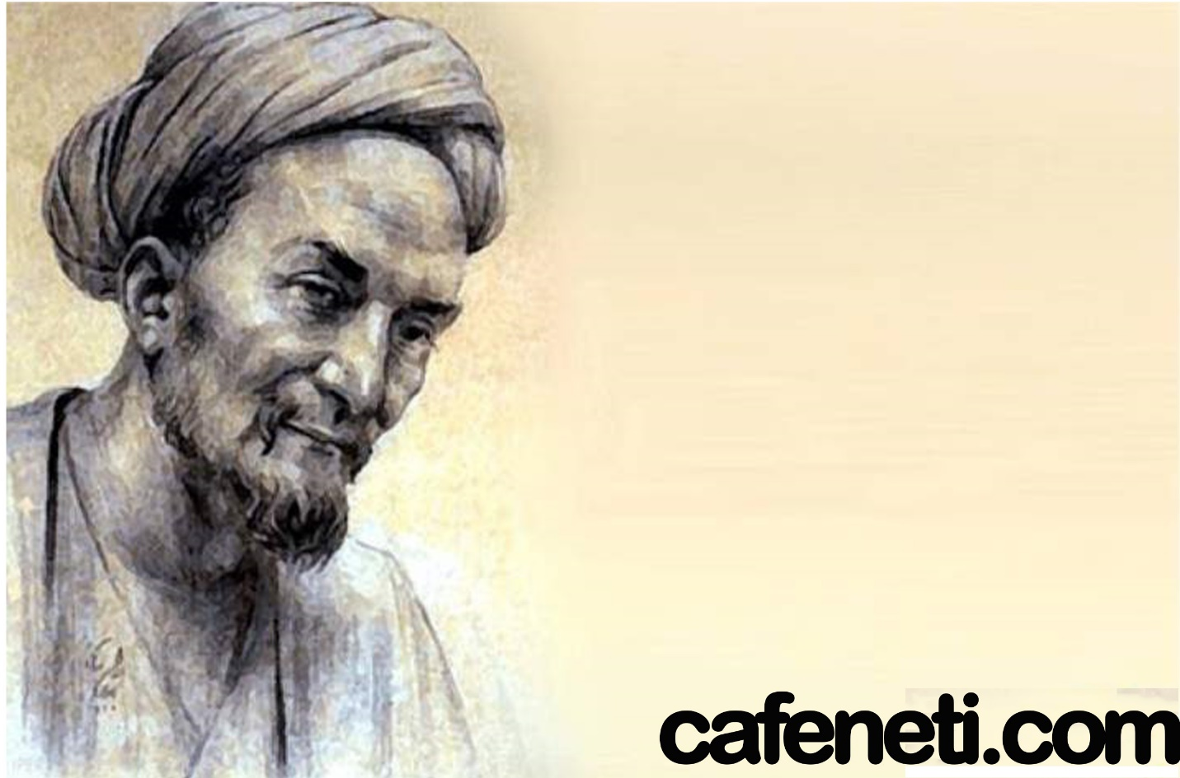
آثار سعدی
بوستان ؛ مثنویات اخلاقی
سعدی در بوستان به جنبه‌های مختلف زندگی انسان اشاره کرده و راهکارهایی برای زندگی درست و اخلاقی ارائه می‌دهد. سبک این کتاب از لحاظ شعری «مثنوی» (مصرع‌های هر بیت یک قافیه مشترک و جدا از دیگر ابیات دارند) بوده و به دلیل برخورداری از محتوای حکیمانه و پندهای ارزنده، به زبان‌های مختلفی ترجمه شده است.
بوستان سعدی ۱۰ باب (بخش) دارد که هر کدام به یکی از جنبه‌های اخلاق انسان مربوط می‌شود. این باب‌ها عبارتند از:

باب اول: عدل و تدبیر و رای
باب دوم: احسان
باب سوم: عشق و مستی و شور
باب چهارم: تواضع
باب پنجم: رضا
باب ششم: قناعت
باب هفتم: عالم تربیت
باب هشتم: شکر بر عافیت
باب نهم: توبه و راه صواب
باب دهم: مناجات و ختم کتاب
گلستان ؛ نثر مسجع و پندهای اخلاقی
نثر مسجع، متنی است که جملات آن دارای موسیقی بوده و در جاهایی از آن، قاقیه به چشم می‌خورد. سعدی در گلستان، حتی بهتر از بوستان توانسته است به مباحث اخلاقی بپردازد.
در گلستان سعدی با ترکیب نثر و نظم (شعر) توانسته است جذابیت بالاتری برای مخاطب ایجاد کند تا از این طریق، مفاهیم اخلاقی بهتر منتقل شوند.

شهرت جهانی گلستان از تمام آثار سعدی (و شاید بتوان گفت تمام آثار ادبیات کلاسیک ایران) گسترده‌تر است. یکی از مترجمان انگلیسی گلستان، سعدی را به‌خاطر نوشتن این کتاب «دوست و مشاور تمام افراد در تمام زمان‌ها» می‌داند.
گلستان سعدی در هشت بخش نوشته شده است که این هشت بخش عبارتند از:

سیرت پادشاهان
اخلاق درویشان
عشق و جوانی
ضعف و پیری
آداب صحت
تاثیر تربیت
فضیلت قناعت
فوائد خاموشی
دیوان اشعار (کلیات سعدی)
در این کتابT بیشتر اشعاری در وصف طبیعت و معشوق به‌چشم‌می‌خورد. دیوان اشعار سعدی از لحاظ بار معنایی و پندهای حکیمانه سطح پایین‌تری نسبت به دو کتاب قبلی دارد؛ اما پر است از شعرهایی روان و غزلیاتی که روح انسان را نوازش می‌کنند.

سعدی را می‌توان یکی از کامل‌ترین شاعران ایرانی نامید؛ چون هم توانسته است در بوستان و گلستان، مفاهیم ارزنده را به مخاطبان منتقل کند و هم در دیوان اشعار خود، هم رده بزرگان غزل (مثل حافظ) و حتی بهتر از آن‌ها بر جان مخاطب اثر می‌گذارد.
بسیاری از ادبیان، معتقدند حافظ در اشعار خود از سعدی تاثیر ویژه‌ای پذیرفته است. دیوان اشعار یا کلیات سعدی شامل این بخش‌ها است:
صاحبیه
قصاید
غزلیات
مراثی
مفردات
رسائل نثر
کتاب نصیحةالملوک
رساله در عقل و عشق
الجواب
در تربیت یکی از ملوک گوید
مجالس پنجگانه
هزلیات سعدی

مهم ترین ویژگی‌ها و تمایز آثار سعدی
سعدی جدا از شاعری توانا، یک روشنفکر بود که مشکلات مردم زمان خود را عمیقا درک می‌کرد. او می‌دانست که هنر باید بتواند انسان‌ها را پرورش داده و به کمال نزدیک‌تر کند. همین باعث شد که آثار او همگی دارای معانی عمیق و پندهای مهم برای زندگی باشند.

به همین دلیل است که بسیاری از علاقه‌مندان و فعالان حوزه ادبیات در جهان، ادبیات پارسی را با سعدی می‌شناسند. جدا از این درون‌مایه قوی، آثار سعدی از بیان زیبایی برخوردارند.

زبان اشعار او ساده‌فهم، دلنشین و روان است و برای همین به او لقب «استاد سخن» را داده‌اند. هنر شاعری در کارهای سعدی به حدی پررنگ بود که تا سال‌ها بعد از او شاعران تحت تاثیر او قرار می‌گرفتند.

این تاثیر را به‌وضوح در دیوان حافظ می‌توان دید. به این دو بیت دقت کنید:
سعدی :

من از آن روز که در بند توام آزادم

پادشاهم که به دست تو اسیر افتادم

حافظ :

حافظ از جور تو حاشا که بگرداند روی

من از آن روز که در بند توام آزادم

بیشتر از ده مورد تضمین یا اقتباس از اشعار سعدی، در دیوان حافظ به چشم می‌خورد.

آثار سعدی از چه کسانی تاثیر پذیرفته اند؟
سعدی هم مثل تمام شاعران الگوهایی داشته است. تاثیر این الگوها را به‌وضوح می‌توان در اشعار او مشاهده کرد:

شاهنامه فردوسی
قرآن و حدیث
محمد غزالی
سنایی
انوری
میراث سعدی در ادبیات و فرهنگ جهان چیست؟
میراث سعدی برای آیندگان خود در ایران و جهان شامل دو بخش مهم بود:

اول اینکه او توانست فرهنگ ایران را در زمانی که حمله مغول بود، زنده نگه دارد. مغول‌ها تلاش بسیار زیادی برای از بین بردن زبان و فرهنگ پارسی کردند و این تلاش‌ها در صورت نبودن شاعری مثل سعدی به نتیجه می‌رسید. در واقع اگر سعدی نبود، شاید امروز چیزی به نام زبان فارسی وجود نداشت و پس از او شاعران الگویی برای تقلید نداشتند.

بخش دوم میراث او هم مربوط به حکمت و دانشی است که در آثار خود ارائه می‌کند. او در نوشته‌هایش، نگاهی حکیمانه به بخش‌های مختلف زندگی دارد که این نگاه هنوز هم برای انسان امروزی تازه است. آثار حکیمانه‌ی او (بوستان و گلستان) در سراسر دنیا (به‌خصوص کشورهای بزرگ و پیشرفته) ترجمه شده و طرفداران زیادی دارد.

این یعنی او توانسته است فرهنگ و اخلاق اصیل ایرانی را به جهان صادر کند. الکساندر پوشکین، بنجامین فرانکلین، رالف والدو امرسون از شعرهای سعدی در اشعار و نوشته های خود استفاده کرده اند.

اگر به دنبال اطلاعات بیشتری در مورد این شاعر ایرانی هستید، می‌توانید به صفحه ویکی‌پدیا سعدی مراجعه کنید.

سعدی در خانقاهی که در گذشته محل زندگی او بود، به خاک سپرده شده که در ۴ کیلومتری شمال شرقی شیراز، در دامنه کوه فهندژ، در انتهای خیابان بوستان و در کنار باغ دلگشا قرار دارد. این آرامگاه همیشه میزبان ایرانگردان و جهانگردانی است که به شوق دیدن سعدی پا به شیراز می‌گذارند.

تحقیق کوتاه دانش آموزی درباره سعدی
در پایان این مقاله، خلاصه‌ای از آنچه که گفته شد، در قالب یک تحقیق دانش‌آموزی کوتاه آورده شده است:

ابو محمد مسليح الدين بن عبدالله شیرازی متخلص به سعدی شیرازی، شاعر بزرگ فارسی‌زبان قرن هفتم بود. او که در بین سال‌های ۶۰۰ و ۶۱۵ هجری قمری در شیراز به‌دنیا آمد، در جوانی شهر خود را به مقصد بغداد و برای کسب علم و دانش ترک کرد.

سعدی در مسیر یادگیری حکمت بیشتر از همه تحت تاثیر اندیشه‌های امام محمد غزالی قرار گرفت. زندگی سعدی همزمان شد با حمله مغول و تلاش آن‌ها برای از بین بردن فرهنگ ایرانی. اقبال خوب سعدی در این بود که حکمرانان شیراز خیلی هوشمندانه با مغول‌ها سازش کردند تا از ویرانی سرزمین خود جلوگیری کنند.

سعدی در زمانی که مغول‌ها کتاب‌های فارسی را آتش می‌زدند، با خلق آثار ماندگار توانست زبان و فرهنگ پارسی را زنده نگه‌دارد. او جدا از هنر شاعری‌اش، انسانی آگاه بود که سعی در حل مشکلات هم‌وطنانش داشت.

برای همین مثل اکثر شاعران آن زمان به ستایش شاهان و گرفتن پاداش از آن‌ها دل‌خوش نکرد. در عوض به‌صورت غیرمستقیم سعی در نصیحت آنان برای حکمرانی بهتر و عادلانه‌تر داشت. این تلاش او را می‌توان به‌وضوح در گلستان مشاهده کرد.

آثار سعدی به دو دلیل ماندگار و محبوب شده‌اند. اول اینکه علم و حکمتی عمیق درباره بخش‌های مختلف زندگی در آثار او به چشم می‌خورد. اوج این ویژگی را می‌توان در بوستان و گلستان مشاهده کرد که نکات ظریفی را درباره موضوعاتی مثل ستایش عدل، نیکوکاری، قناعت، اهمیت تواضع و… بیان می‌کنند.

این عمق و معنای کلام همچنین باعث شده است سعدی را فراتر از مرزهای ایران بشناسند. تا جایی یکی از مترجمان انگلیسی‌زبان آثار سعدی، او را به‌خاطر نوشتن گلستان «دوست و راهنمای انسان‌های مختلف در زمان‌های مختلف» می‌داند. گلستان سعدی یکی از آثاری است که شکوه و زیبایی ادبیات ایران را به ادیبان و علاقه‌مندان ادبیات در سراسر جهان نشان داده است.

دلیل بعدی ماندگاری سعدی روان بودن و جذابیت کلام او است. سعدی را به‌خاطر همین شیوایی کلام با لقب «استاد سخن» می‌شناسند. این ویژگی همچنین باعث شده است تا آثار سعدی برای ایرانیان تاریخ مصرف نداشته باشد. شما هرگاه دیوان سعدی یا دیگر آثار او را بخوانید، با یک بیان زیبا، روان و پر از معنا روبرو خواهید شد.

از مهم‌ترین نوشته‌های سعدی شیرازی می‌توان به بوستان سعدی، گلستان سعدی و کلیات سعدی اشاره کرد. دو مورد اول شهرت جهانی داشته و در آثار نویسندگان بزرگی مثل پوشکین و فرانکلین به آن‌ها اشاره شده است. کلیات سعدی نیز نزد خود ایرانیان معروف است و تاثیرات آن را می‌توان در دیوان حافظ مشاهده کرد.

سعدی را بیشتر با مثنوی‌های حکیمانه، غزل‌های عاشقانه و قصاید خیال‌انگیز می‌شناسند. او در حال حاضر به‌عنوان یکی از سه غزل‌سرای بزرگ تاریخ ادبیات ایران، در کنار مولانا و حافظ شناخته می‌شود. مقبره سعدی در ۴ کیلومتری شمال شرقی شیراز، در دامنه کوه فهندژ، در انتهای خیابان بوستان و در کنار باغ دلگشا قرار دارد.
سوالات متداول درباره سعدی شیرازی
سعدی کیست ؟
مشرف الدین مصلح بن عبدالله شیرازی متخلص به سعدی شاعر نام‌دار قرن ۷ هجری است که از بزرگان ادب و فرهنگ ایران به حساب می‌آید. او با کتاب‌هایی مثل بوستان و گلستان توانست شهرت ادبیات ایران را جهانی کند. تاثیر آثار سعدی در شاعران بعد از او (از حافظ تا بن فرنکلین) به‌وضوح قابل مشاهده است. آرامگاه او در شیراز هرساله میزبان گردشگران بسیاری است.

مهم‌ترین آثار سعدی کدامند؟
سعدی در تمام زمینه‌های ادب پارسی فعالیت درخشانی داشته است. مثنوی‌های او در «بوستان سعدی»، نثرهای موزون او در «گلستان سعدی»، غزلیات و قصاید او در «کلیات سعدی» و آثار نثر او در قالب پنج کتاب: نصیحةالملوک، رساله در عقل و عشق، الجواب در تربیت یکی از ملوک گوید، مجالس پنجگانه وهزلیات سعدی به رشته تحریر درآمده‌اند.

سال تولد و وفات سعدی کدامند؟
سعدی در بین سال‌های ۶۰۰ تا ۶۱۵ هجری قمری در شیراز به دنیا آمد و حدود سال ۶۹۰ هجری در همان شهر از دنیا رفت.

شرایط ایران در زمان سعدی چگونه بود؟
زندگی سعدی مصادف شد با حمله مغول‌ها به ایران. در این زمان مغول‌ها قصد داشتند فرهنگ و زبان ایرانی را با آتش زدن کتاب‌ها و اعمال ممنوعیت از بین ببرند، اما او با نوشتن کتاب‌های متعدد و ماندگار یک تنه فرهنگ ایران را از نابودی حفظ کرد.

